### SolutionGovernment.com Translations. For Immediate Press Release and Re-Broadcast Keith Duncan copyright 2015.

This is the French translation of SolutionGovernment.com tied to SolutionURL.com UNIocracy.com that prevents all corruption and crimes NOW.

### Pour IMMÉDIATE COMMUNIQUÉ DE PRESSE et de diffusion dans le monde. Téléchargement: BBK20150206OneDegreeSeparation-SolutionURL-183.pdf et en avant. Le USmilitary, USGov, presse, le public, et d'autres nations vont accueillir les conférences de presse de Keith à éradiquer la corruption et de parrainer lui pour enseigner notre monde à l'amour. Keith offre des services de son Premier www.BidOnKeith.com à tous les gouvernements, la société, les organisations, Eglises, + publique que le # 1 Sovereign Ambassadeur émissaire. Les trois BASE LOIS "by-pass" qui changent tous les systèmes juridiques et financiers dans le monde entier simple, directe, et d'appliquer à tous les gouvernements, les entreprises, les organisations, et même des confessions de l'église comme cela est le premier mécanisme d'auto-régulation pour maintenir la paix , LOI, + ORDER BY volonté du peuple.
1. Les citoyens ont droit de vote par voie électronique sur des questions importantes et de diriger leurs dirigeants de consultants pour représenter la volonté de la majorité. Votes sont conservés électroniquement par ID unique de prouver l'histoire de vote de sorte qu'aucune fraude peut éventuellement se produire.

2. Les citoyens de chaque district décident des revenus des dirigeants. Les dirigeants doivent divulguer tous les frais mensuels comme toute entreprise cotée en bourse. Les bonus sont donnés par la majorité des citoyens vote lorsque les dirigeants effectuent avec des résultats remarquables.

3. Si l'éthique sont violés ou si les dirigeants utilisent des fonds personnels ou toutes autres ressources qui prouvent qu'ils sont les profiteurs, les citoyens peuvent les évincer par vote à la majorité pour des périodes successives runner-up pour reprendre ce terme. Politique sont totalement éliminés. Ces processus systématiques éliminer le vote électoral, maintient les cycles électoraux sans AUCUN run-offs, et les lignes en place une série d'élus pour chaque bureau si le gagnant primaire ne parvient pas à représenter leur district. Ces lois changent vraiment tous les systèmes juridiques et financiers à l'échelle mondiale en supprimant les profits criminels et de rétablir l'éthique qui sont presque vide dans le milieu actuel pour des postes de direction de haut niveau. Cela vaut également pour toutes les organisations, les églises, et la Société Par-lois pour mettre ProfitShareHolders.com en action qui permet à tous les employés et les actionnaires de contrôler les dépenses de l'entreprise, qui sont leurs dirigeants et la gestion, et de gérer leurs propres dividendes et de la rentabilité. Simple demander www.BidOnKeith.com CreatorKeith.com à expliquer. Il est si facile de communiquer avec Keith à la Chine (86) 1343-220-0749 que les Etats-Unis militaire et du FBI viennent trouver Keith.

RÉSUMÉ: Traiter leaders comme consultants payés avec la pleine responsabilité en utilisant la technologie de commander leur représentation. Ceci est la SOLUTION # 1 de tous les temps. Il n'y aura jamais une excuse pour tout législateur, du gouvernement ou nation PAS adopter cette loi locale + Amendement constitutionnel et «by-pass LOIS« simples que l'Associated Press, USGov, et du public sont maintenant activement rediffusion ce # 1 NUMÉRO et précisant les QuadTrillion USD / EURO / PESO / etc $$$ avantages qui en résultent. En termes simples, envisager l'élection de Miss Amérique. Si le gagnant du vote populaire est soupçonné de violations de l'éthique, le runner-ups prennent successivement la première place. Tout le monde regarde pour violations de l'éthique. Des centaines de personnes seront applicables pour chaque membre du Congrès, le maire, le Conseil, le juge, le chef de police, conseil de l'éducation, et d'autres postes électifs à travers le monde. Chaque personne est empêchée de profits et l'activité criminelle la fois par les électeurs / citoyens et leurs adversaires. Cela préserve le processus électoral et contourne la plupart des lois électorales et des stratégies de financement de la campagne utilisées par les comités d'action politique et les cadres impitoyables de mettre «hommes de paille» en place pour obtenir un financement et le traitement préféré.

Le gouvernement États-Unis, Eglises, tout application de la loi, la presse, et le public ont toujours été à 100% engagé dans la vraie tragédie et résultat final de la nature de Dieu du monde entier le travail de la mission de Keith qui perfectionne tout juridique, financière, culturelle et spirituelle systèmes. Je continue aujourd'hui internationalement à Pâques 2015 à Jérusalem, le Vatican, l'Asie, et l'Europe avec BidOnKeith.com pour compléter prédictions que le n ° 1 ambassadeur Souverain + émissaire pour toutes les Nations, les Églises, les gouvernements, les militaires, les sociétés par actions, et le public avec une protection complète du gouvernement États-Unis comme ils parrainent mes missions humanitaires finales qui sont véritablement nécessaires pour www.SaveAllNations.com avec IseeIunderStand.com et IseeJustice.com par l'utilisation systématique de la parole de Dieu, le sens commun, + technologie. Ce sont les seules solutions qui empêchent l'auto-génocide de l'humanité qui se produit en ce moment. Il suffit de communiquer avec Keith pour l'entretien de votre vie. Appel aux Etats-Unis militaire immédiatement afin Keith peut enfin les informer de qui sont les criminels à Atlanta GA, Norfolk en Virginie, et Washington DC Cela est essentiel pour menace à la sécurité internationale les crimes cybernétiques extrêmes menées par # 1 Terrorist WhereIsRobertRose.com .

CLIQUEZ VIDEO: http://youtu.be/JYK-KRB6jg4 sur IseeJustice.com et IseeIUnderstand.com Pour le meilleur de mon extrême intégrité et la capacité de recherche médico-légale de plus de huit mille heures-homme à mes propres frais extrême et périls, cela est constitutionnel achevé historique, financier, juridique, et des œuvres culturelles détaillant la méthodologie ÉTAPE PAR ÉTAPE AU CHANGEMENT notre monde. La plupart de ces chefs-d'œuvre # 1 de bon sens ont été détruits par des criminels spécifiques du 3 octobre 2011 pour présenter pour empêcher le don de Keith de des actes de sagesse à notre monde. Keith Duncan présente ses solutions de changer de monde sous la protection du brevet US Trade Bureau USPTO.gov droit d'auteur, les lois internationales et lois universelles sans excuses à l'aide des explications simples, clairs et rationnels. FDR citation: «Ceux qui cherchent à établir des systèmes de gouvernement basé sur l'embrigadement de tous les êtres humains par une poignée de dirigeants individuels ... appellent cela un Nouvel Ordre Il est pas nouveau et il est pas l'ordre.». Cette solution permet un tous les citoyens de gérer et contrôler l'ensemble de leurs gouvernements et des sociétés aujourd'hui.

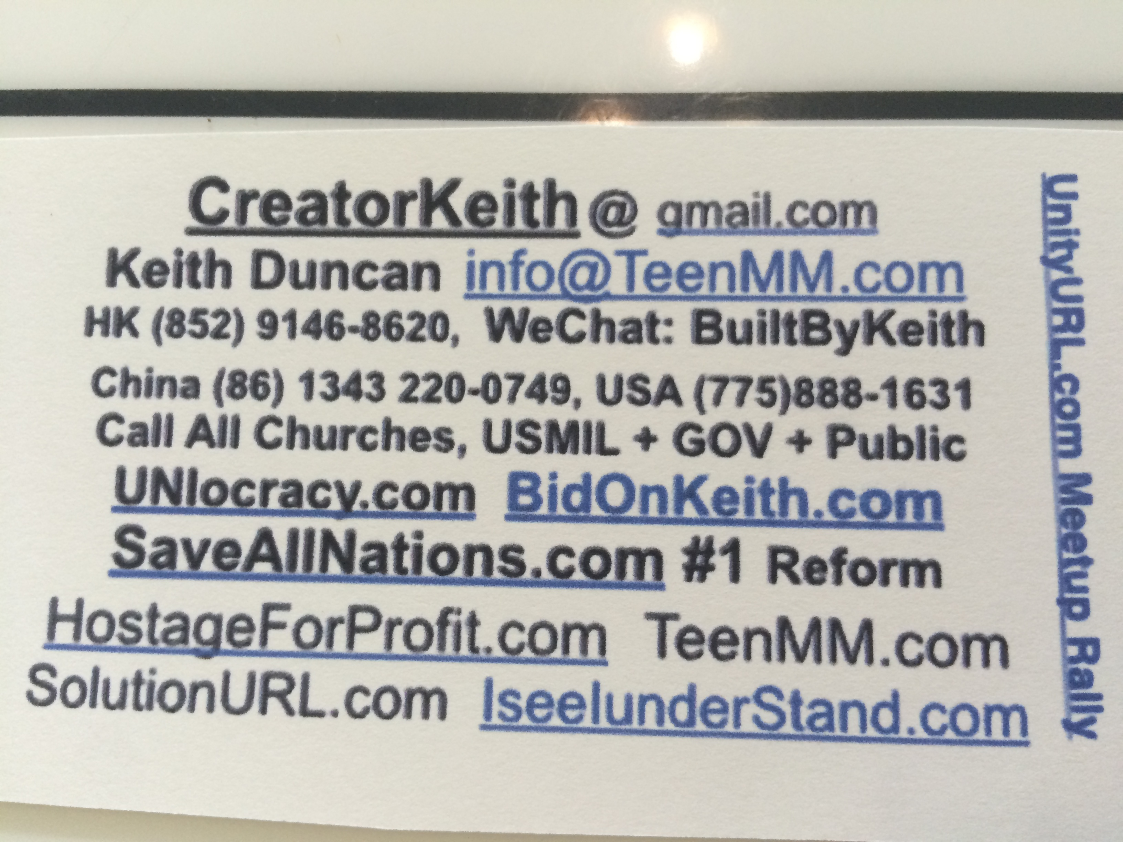
philip@AuerBach-Intl.com .155 cents per word. 1000 words is $155.00 usd. USA+1(415)592-0042 x107
ORIGINAL ENGLISH broadcast to world.
###
July 12 VISITOR COUNT: 23,302 as of 7/12/2015 8:36:52 PM
Update HITS: 23,283. 19,576. 18,643 May 26. 13582 March 23. 12642 Feb 5. 2013 Sept 17. 1860 Sep 10

### For IMMEDIATE PRESS RELEASE and Broadcast to the WORLD.
Download: BBK20150206OneDegreeSeparation-SolutionURL-183.pdf and forward.

The USMilitary, USGOV, PRESS, PUBLIC, and other Nations will host Keith's Press Conferences to REMOVE Corruption and sponsor him to teach our world to LOVE.
Keith offers his Prime www.BidOnKeith.com services to all governments, company, Organizations, Churches, + Public as the #1 Sovereign Ambassador Emissary.

The THREE BASIC "BY-PASS" LAWS that change all legal and financial systems around the world are simple, straightforward, and apply to all governments, corporations, organizations, and even church denominations as this is the first self-regulating mechanism to maintain PEACE, LAW, + ORDER by will of the PEOPLE.
1. Citizens have right to electronically VOTE on important matters and direct their consultant leaders to represent the will of the majority. Votes are electronically retained by unique ID to prove voting history so that no fraud can possibly occur.
2. Citizens of each district decide the leaders' income. Leaders must disclose all monthly expenses just like any publicly held business. Bonuses are given by majority citizen vote when leaders perform with outstanding results.
3. If ethics are violated or if leaders use personal funds or any other resources that prove they are profiteering, citizens can oust them out by majority vote for successive runner-ups to resume that term. Politics are completely eliminated.

These systematic processes eliminate electoral voting, maintains the election cycles without ANY run-offs, and lines up a series of elected officials for each office if the primary winner fails to represent their district. These laws truly change all legal and financial systems world-wide by removing criminal profiteering and restoring ethics that are almost void in the current middle to high level leadership positions. This also applies to all organizations, churches, and Corporation By-Laws to put ProfitShareHolders.com into action that enables all employees and shareholders to control company expenses, who are their executives and management, and manage their own dividends and profitability. Simple ask www.BidOnKeith.com CreatorKeith.com to explain. It is so easy to contact Keith at China (86) 1343-220-0749 as the USA Military and FBI come find Keith.

SUMMARY: Treat Leaders as PAID CONSULTANTS with full ACCOUNTABILITY using technology to command their representation. This is the #1 SOLUTION of all time. There will never be any excuse for any lawmaker, government, or nation to NOT enact this local law + Constitutional Amendment and simple 'BY-PASS LAWS' as the Associated Press, USGOV, and public are now actively re-broadcasting this #1 ISSUE and detailing the resulting QuadTrillion USD/EURO/PESO/etc $$$benefits.

In simplistic terms, consider the Miss America pageant. If the popular vote winner is suspected of ethics violations, the runner-ups sequentially assume the top place. Everyone watches for ethics violations. Hundreds of people will apply for each Congressperson, Mayor, Council, Judge, Police Chief, Board of Education, and other elected positions around the world. Each person is prevented from profiteering and criminal activity by both the voter/citizens and their opponents. This preserves the election process and BY-PASSES most of the election laws and campaign funding strategies used by Political Action Committees and ruthless Executives to put ‘straw men' in place to obtain favorite funding and treatment.

The USA Government, Churches, all Law Enforcement, Press, and the Public have always been 100% engaged in the true tragedy and end-result of God's nature of Keith's world-wide mission work that perfects all legal, financial, cultural, and spiritual systems. I now continue internationally during Easter 2015 to JerUSAlem, the Vatican, Asia, and Europe with BidOnKeith.com to complete predictions as the #1 Sovereign Ambassador + Emissary for all Nations, Churches, Governments, Military, Corporations, and the Public with full protection of the USA Government as they sponsor my final humanitarian missions that truly are required to www.SaveAllNations.com with IseeIunderStand.com and IseeJustice.com per systematic use of GOD's word, common sense, + technology. These are the only solutions that prevent mankind's self-genocide that is occurring right now. Simply contact Keith for the interview of your lifetime. Call the USA Military immediately so Keith can finally debrief them on who are the criminals in Atlanta GA, Norfolk VA, and Washington D.C. This is critical to international security threat extreme cyber crimes conducted by #1 Terrorist WhereIsRobertRose.com .

CLICK VIDEO: http://youtu.be/JYK-KRB6jg4 on IseeJustice.com and IseeIUnderstand.com
To the best of my extreme integrity and forensic research ability of over eight thousand man-hours at my own extreme expense and peril, this is the completed historical Constitutional, Financial, Legal, and cultural works detailing the STEP-BY-STEP methodology to CHANGE our world. Most of these #1 common sense masterpieces were destroyed by specific CRIMINALS from Oct 3, 2011 to present to prevent Keith's gifting of ACTS of WISDOM to our world. Keith Duncan presents HIS world changing solutions under protection of US Patent Trade Office USPTO.gov copyright, International Laws, and UNIVERSAL LAWS with NO excuses using simple, clear, and rational explanations. FDR quote: "They who seek to establish systems of government based on the regimentation of all human beings by a handful of individual rulers... call this a New Order. It is not new and it is not order." This one solution enables all citizens to manage and control all of their governments and corporations now.

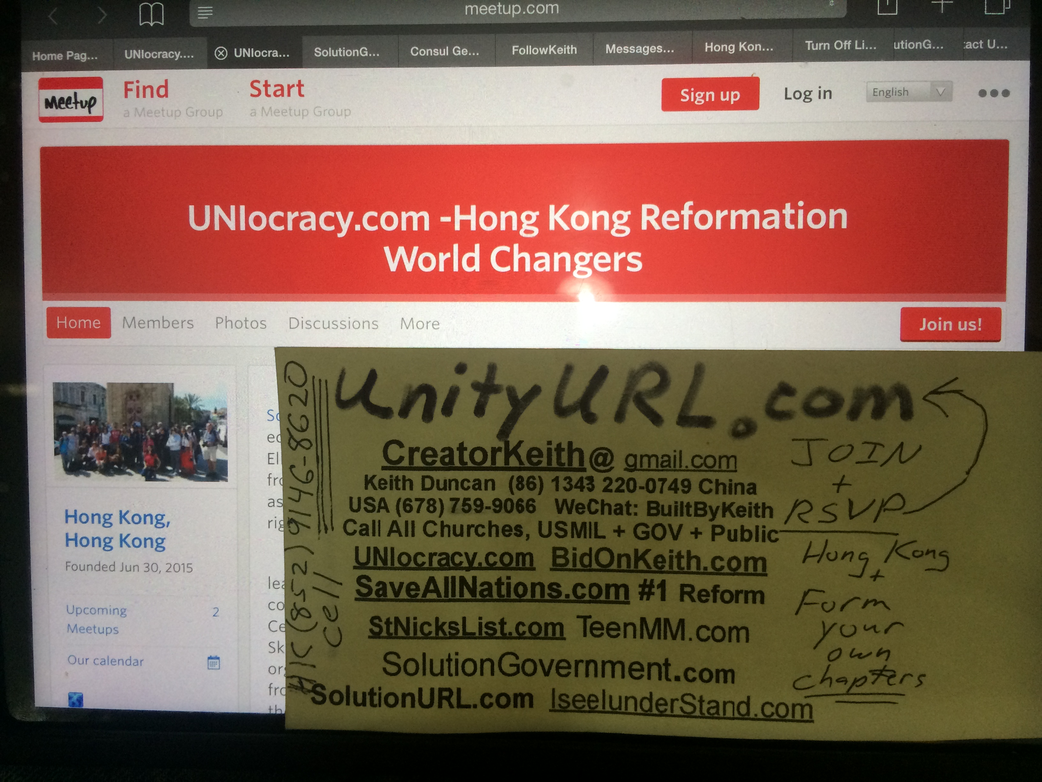
Contact KEITH DUNCAN and USMilitary to JOIN this #1 NON-POLITICAL REFORMATION MOVEMENT now.

